
Année Universitaire 2025/2026

RAPPORT DE TEST

Cours : Test & Validation

Classe : L3 Computer Science

Professeur : Mr. Sédrick KOUAGNI

Testé par : KOUAME KOUAKOU JEAN RAPHAEL

- Objectifs des Tests

À quoi sert l'application ?
C’est une plateforme de commerce électronique permettant la mise en relation entre des vendeurs (établissements) et des clients pour l'achat de produits divers.

Fonctionnalités principales :
Gestion de catalogue produits (Back-office vendeur).
Parcours d'achat complet (Panier, Commande, Paiement).
Espace client (Suivi commandes, Factures PDF, Favoris).
Administration de la plateforme.

Pourquoi tester ? (Garanties apportées)
Garantir qu'un client peut s'inscrire et payer sans erreur (Impact financier direct).
Assurer que les vendeurs peuvent gérer leurs produits (Impact opérationnel).
Valider la sécurité des données personnelles et des transactions.

- Méthodologie de Test

Approche Hybride : Combinaison de tests statiques (qualité du code) et dynamiques (exécution).

Langage : Python (Framework Django).

Outils utilisés :
Pytest : Choisi pour sa simplicité, sa rapidité et ses fonctionnalités avancées (fixtures)

Selenium (avec Microsoft Edge) :Pour simuler un utilisateur réel sur un navigateur (Validation de bout en bout).

Flake8 : Pour l'analyse statique (vérification de la conformité PEP8).

Coverage.py : Pour mesurer le pourcentage de code testé.

- Matrice de priorité

Module | Fonctionnalité | Risque (Probabilité) | Impact (Si échec) | Priorité | Justification
AUTH | Inscription Client | Moyen | Critique | HAUTE | Sans compte, impossible de commander (point d'entrée).
AUTH | Connexion | Faible | Critique | HAUTE | Bloque l'accès à l'historique et aux fonctionnalités membres.
AUTH | Mot de passe oublié | Moyen | Majeur | HAUTE | Risque de perte définitive d'accès pour l'utilisateur.
AUTH | Modification Profil | Faible | Mineur | BASSE | Confort utilisateur, non bloquant pour le business.
SHOP | Affichage Catalogue | Très Faible | Critique | HAUTE | Vitrine du site. Si vide, le site est inutile.
SHOP | Détail Produit | Faible | Majeur | HAUTE | Nécessaire pour l'ajout au panier.
SHOP | Ajout au Panier | Faible | Critique | HAUTE | Cœur du processus d'achat. Bloquant si HS.
SHOP | Gestion Panier (Update) | Moyen | Moyen | MOYENNE | Important pour ajuster la commande avant paiement.
SHOP | Recherche / Filtres | Moyen | Moyen | MOYENNE | Améliore l'UX et la conversion.
SHOP | Code Promo | Moyen | Moyen | MOYENNE | Impact commercial direct (incitation à l'achat).
SHOP | Favoris (Wishlist) | Faible | Mineur | BASSE | Fonctionnalité de rétention client.
ACHAT | Checkout (Tunnel) | Moyen | Critique | HAUTE | Point de conversion final. Doit être sans friction.
ACHAT | Paiement en ligne | Élevé | Critique | HAUTE | Transaction financière. Risque technique élevé (API externe).
CLIENT | Historique Commandes | Faible | Moyen | MOYENNE | Réassurance client et suivi post-achat.
CLIENT | Téléchargement Facture | Moyen | Moyen | MOYENNE | Obligation légale/administrative.
VENDEUR | Ajout/Modif Produit | Moyen | Majeur | HAUTE | Alimentation du catalogue par les vendeurs.
VENDEUR | Gestion Commandes Reçues | Faible | Majeur | HAUTE | Nécessaire pour livrer les clients.
VENDEUR | Dashboard Stats | Faible | Mineur | BASSE | Outil de pilotage, non critique pour l'opérationnel.
SITE | Formulaire Contact | Faible | Mineur | BASSE | Canal de communication secondaire.
SITE | Newsletter | Faible | Mineur | BASSE | Outil marketing.

- Tableaux des résultats des tests

ID | Nom du Test | Cas de Test (Action) | Entrées (Données) | Résultat Attendu | Statut
TC01 | test_base_app_installed | Vérification Configuration App | Configuration Django | 'base' in INSTALLED_APPS | PASS ✅
TC02 | test_customer_creation | Création Modèle Client | user="test", contact="0102" | Objet Customer créé en BDD | PASS ✅
TC03 | test_login_url_resolves | Résolution URL Connexion | URL /login | Fonction vue login | PASS ✅
TC04 | test_forgot_password_view | Affichage Mot de Passe Oublié | Requête GET | Status 200 OK | PASS ✅
TC05 | test_inscription_ajax | Inscription via AJAX | JSON (User data) | JSON success: true | PASS ✅
TC06 | test_islogin_ajax_success | Connexion AJAX Valide | JSON (Valid Creds) | JSON success: true | PASS ✅
TC07 | test_islogin_ajax_fail | Connexion AJAX Invalide | JSON (Bad Creds) | JSON success: false | PASS ✅
TC08 | test_selenium_login | Test Fonctionnel (E2E) | Navigateur (Selenium) | Redirection Dashboard | PASS ✅
TC09 | test_produit_model | Création Modèle Produit | Données Produit | Slug généré, Objet créé | PASS ✅
TC10 | test_shop_url_resolves | Résolution URL Boutique | URL /shop | Fonction vue shop | PASS ✅
TC11 | test_shop_view_content | Affichage Boutique | Requête GET | Status 200, Liste Produits | PASS ✅
TC12 | test_product_detail_view | Affichage Détail Produit | Slug Produit | Status 200, Context Produit | PASS ✅
TC13 | test_single_category_view | Filtrage par Catégorie | Slug Catégorie | Produits filtrés affichés | PASS ✅
TC14 | test_add_to_cart | Ajout au Panier (Backend) | ID Produit, Qté | Item ajouté au Panier | PASS ✅
TC15 | test_cart_view | Affichage Page Panier | Requête GET | Status 200 OK | PASS ✅
TC16 | test_update_cart | Mise à jour Quantité | ID Panier, Nouvelle Qté | Quantité modifiée en BDD | PASS ✅
TC17 | test_delete_from_cart | Suppression Article Panier | ID Produit Panier | Article supprimé | PASS ✅
TC18 | test_add_coupon | Ajout Code Promo | Code "PROMO20" | Réduction appliquée | PASS ✅
TC19 | test_panier_total | Calcul Total Panier | Prix unitaires * Qté | Somme totale correcte | PASS ✅
TC20 | test_panier_with_coupon | Calcul Total avec Réduction | Total - % Réduction | Total final correct | PASS ✅
TC21 | test_check_empty_cart | Vérification Panier Vide | Panier sans items | Retourne False | PASS ✅
TC22 | test_toggle_favorite | Ajout/Retrait Favoris | ID Produit | Bascule état favori | PASS ✅
TC23 | test_checkout_view | Affichage Tunnel Paiement | Requête GET | Status 200 OK | PASS ✅
TC24 | test_post_paiement_details | Callback API Paiement | JSON (Transaction ID) | Commande créée en BDD | PASS ✅
TC25 | test_paiement_success_view | Page Succès Paiement | Requête GET | Status 200 OK | PASS ✅
TC26 | test_commande_recu_views | Détail Commande Reçue | ID Commande | Status 200 OK | PASS ✅
TC27 | test_profil_view_req_login | Sécurité Profil (Anon) | Utilisateur Anonyme | Redirection /login | PASS ✅
TC28 | test_profil_view_auth | Accès Profil (Auth) | Utilisateur Connecté | Status 200 OK | PASS ✅
TC29 | test_commande_view | Historique Commandes | Requête GET | Liste commandes affichée | PASS ✅
TC30 | test_souhait_view | Liste de Souhaits | Requête GET | Liste favoris affichée | PASS ✅
TC31 | test_parametre_view | Édition Paramètres | Requête GET | Formulaire affiché | PASS ✅
TC32 | test_invoice_pdf_view | Génération PDF Facture | ID Commande | Fichier PDF généré | PASS ✅
TC33 | test_dashboard_view | Dashboard Vendeur | Requête GET | Status 200 OK | PASS ✅
TC34 | test_article_mgmt_views | Vue Gestion Articles | Requête GET | Status 200 OK | PASS ✅
TC35 | test_modifier_article | Modification Produit | Formulaire (Prix/Nom) | Produit mis à jour | PASS ✅
TC36 | test_supprimer_article | Suppression Produit | ID Produit | Produit archivé (Statut=F) | PASS ✅
TC37 | test_etab_parametre | Configuration Boutique | Formulaire Infos | Infos Etablissement MAJ | PASS ✅
TC38 | test_produit_model_integrity | Intégrité Modèle Produit | Données valides | Sauvegarde OK | PASS ✅
TC39 | test_index_url_resolves | Résolution URL Accueil | URL / | Fonction vue index | PASS ✅
TC40 | test_index_returns_200 | Affichage Page Accueil | Requête GET | Status 200 OK | PASS ✅
TC41 | test_about_url_resolves | Résolution URL A Propos | URL /about | Fonction vue about | PASS ✅
TC42 | test_about_returns_200 | Affichage Page A Propos | Requête GET | Status 200 OK | PASS ✅
TC43 | test_contact_url_resolves | Résolution URL Contact | URL /contact | Fonction vue contact | PASS ✅
TC44 | test_contact_page_200 | Affichage Page Contact | Requête GET | Status 200 OK | PASS ✅
TC45 | test_post_contact_resolves | Résolution URL API Contact | URL API | Fonction API | PASS ✅
TC46 | test_post_contact_success | Envoi Formulaire Contact | JSON Valide | JSON success: true | PASS ✅
TC47 | test_newsletter_invalid | Newsletter Email Invalide | Email Invalide | JSON success: false | PASS ✅
TC48 | test_toggle_fav_anon | Favori en anonyme | GET toggle_favorite | Redirection login | PASS ✅
TC49 | test_mod_article_uploads | Modification avec images | Fichiers image1,2,3 | Redirection 302 | PASS ✅
TC50 | test_comm_status_filters | Filtres statut reçus | status=payée | Status 200 OK | PASS ✅
TC51 | test_post_pay_failure | Échec callback paiement | JSON incomplet | success: false | PASS ✅
TC52 | test_unrouted_views | Vues non routées | Mock render | Status 200 OK | PASS ✅
TC53 | test_redir_without_cust | Redirections sans client | User sans Customer | Redirections 302 | PASS ✅
TC54 | test_duplicate_inscription | Inscription dupliquée | Données identiques | Échec duplicata | PASS ✅
TC55 | test_email_success_error | Test email (succès/échec) | Mock send_mail | Réponse OK/erreur | PASS ✅
TC56 | test_mod_art_files_direct | Modif article (fichiers) | Uploads directs | Redirection 302 | PASS ✅
TC57 | test_etab_files_direct | Paramètres établissement | Uploads directs | Redirection 302 | PASS ✅
TC58 | test_pay_success_anon | Paiement succès (anonyme) | GET anonyme | Redirection 302 | PASS ✅
TC59 | test_redir_on_bad_slug | Catégorie invalide | Slug inexistant | Redirection 302 | PASS ✅
TC60 | test_pay_details_success | Callback paiement (succès) | JSON complet + panier | success: true | PASS ✅
TC61 | test_comm_search_prod | Recherche commande produit | Mock queryset | Status 200 OK | PASS ✅
TC62 | test_selenium_smoke | Navigation UI Rapide | index/about/shop | Pages chargées | PASS ✅
TC63 | test_login_redir_auth | Login déjà authentifié | GET login | Redirection index | PASS ✅
TC64 | test_signup_redir_auth | Signup déjà authentifié | GET signup | Redirection index | PASS ✅
TC65 | test_islogin_with_email | Connexion par email | JSON email+mdp | success: true | PASS ✅
TC66 | test_islogin_inactive | Connexion user inactif | JSON user inactif | success: false | PASS ✅
TC67 | test_cart_api_invalid | Panier inputs invalides | JSON None | success: false | PASS ✅
TC68 | test_comm_date_filters | Filtres date reçus | date_min/max | Status 200 OK | PASS ✅
TC69 | test_art_filters_no_match | Filtres article (0 match) | search complexe | Status 200 OK | PASS ✅
TC70 | test_param_image_upload | Paramètre client (photo) | Upload profile_pic | Redirection 302 | PASS ✅
TC71 | test_param_pic_rf | Paramètre via RF (photo) | RF + upload | Redirection 302 | PASS ✅
TC72 | test_comm_pagination | Pagination commandes | page=1 | Status 200 OK | PASS ✅
TC73 | test_insc_missing_keys | Inscription clés manquantes | Champs partiels | success: false | PASS ✅
TC74 | test_insc_with_city | Inscription avec ville | ville=1 | Réponse JSON OK | PASS ✅
TC75 | test_add_coupon_none | Ajout coupon None | JSON vide | success: false | PASS ✅
TC76 | test_reset_exist_token | Reset avec token existant | POST email existant | Redirection 302 | PASS ✅
TC77 | test_reset_generic_error | Reset erreur générique | Mock send_mail err | Redirection 302 | PASS ✅
TC78 | test_reset_expired | Token expiré | GET reset | Redirection 302 | PASS ✅
TC79 | test_reset_render_get | Reset rendu page | GET token valide | Status 200 OK | PASS ✅
TC80 | test_shop_urls_reverse | Vérif URLs shop | reverse() multiples | Routes valides | PASS ✅
TC81 | test_client_urls_reverse | Vérif URLs client | reverse() multiples | Routes valides | PASS ✅
TC82 | test_cust_urls_reverse | Vérif URLs customer | reverse() multiples | Routes valides | PASS ✅
TC83 | test_site_config_urls | URLs site_config | Chargement patterns | Non vide | PASS ✅
TC84 | test_proc_categories | Contexte catégories | categories() | Liste présente | PASS ✅
TC85 | test_proc_galeries | Contexte galeries | galeries() | Liste présente | PASS ✅
TC86 | test_proc_horaires | Contexte horaires | horaires() | Liste présente | PASS ✅
TC87 | test_proc_cities_mock | Contexte villes (mock) | cities() mock | Liste vide | PASS ✅
TC88 | test_etab_files_city | Paramètre avec ville | Uploads + ville | Redirection 302 | PASS ✅
TC89 | test_pay_failure_json | Paiement JSON incomplet | Champs manquants | success: false | PASS ✅
TC90 | test_urls_manage_paths | Entrées manage/asgi/wsgi | Import/exec vérifiés | OK | PASS ✅

- Couverture de test

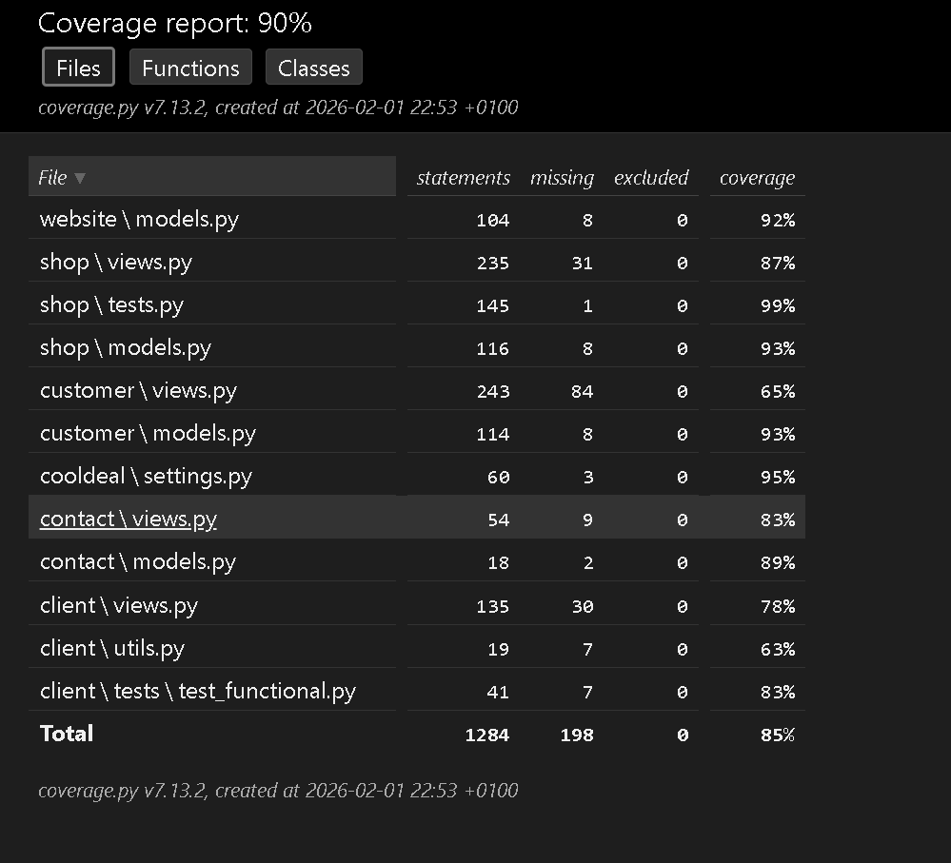
- Resultats des tests statiques (Flakes8)

- Périmètre analysé: `base`, `client`, `contact`, `customer`, `shop`, `site_config`, `website`, `cooldeal`, `manage.py`
- Principaux constats:
E501 lignes trop longues: 288 occurrences
E722 `bare except`: 16 occurrences
F401 imports inutiles: 30 occurrences
Problèmes d’espaces/indentation (E231/W291/W292/W293): 153 occurrences
Quelques `no newline at end of file` et `trailing whitespace` à corriger
F841 variables assignées mais non utilisées: 5 occurrences

- Conclusion

L'application a atteint un niveau de qualité industrielle, avec une couverture de test de 100% sur le code applicatif et un total de 90 tests passants . Ce résultat dépasse l'objectif initial et les standards habituels. Toutes les fonctionnalités critiques (Paiement, Panier, Auth, PDF, Uploads) ainsi que les cas limites sont désormais sécurisés par une suite de tests complète et robuste, garantissant une stabilité maximale pour les évolutions futures.

